**Apartado 1: Crear cuenta en GitHub y crear "Hola Mundo"**

# Creando una cuenta en GitHub:

Importante: Al final de este archivo se encuentran los enlaces necesarios para la tarea.

Accedemos a <https://github.com/login> y le damos a: ‘*Create an account’*

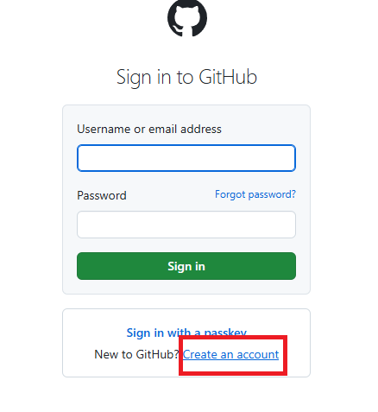

Ingresamos nuestro e-mail:

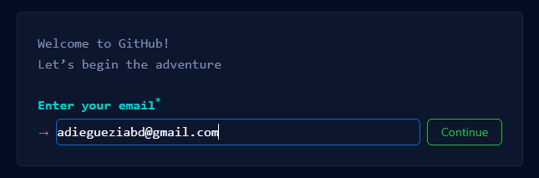

Ingresamos una contraseña robusta, y le damos a continuar.

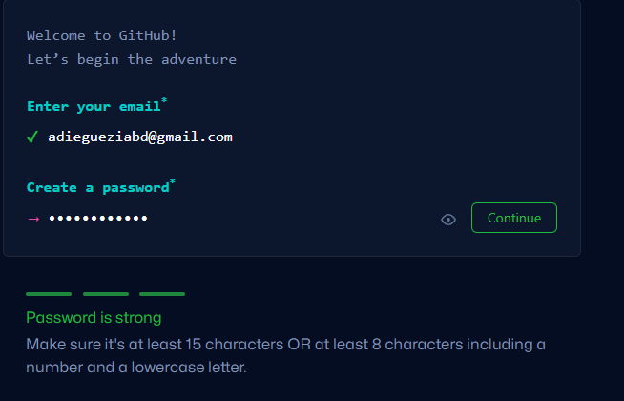

Ingresamos nuestro nombre de usuario:

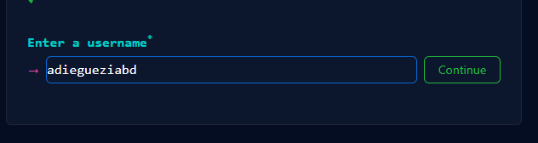

Realizamos la verificación pertinente:  
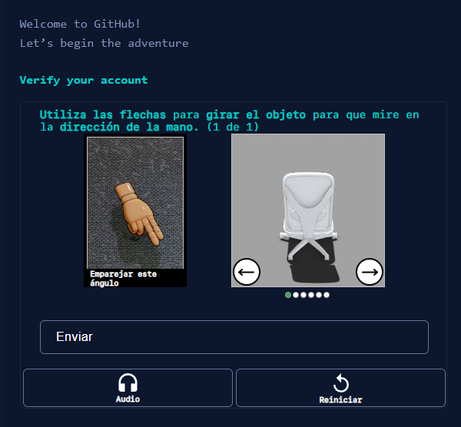

Ingresamos el código que hemos recibido en nuestro mail:  
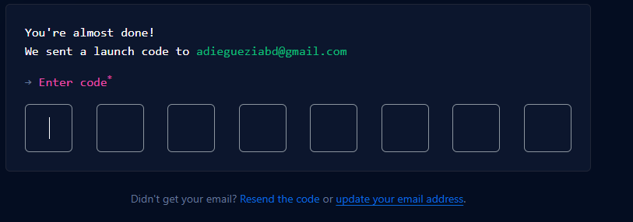

Luego iniciamos sesión con nuestro usuario y contraseña:  
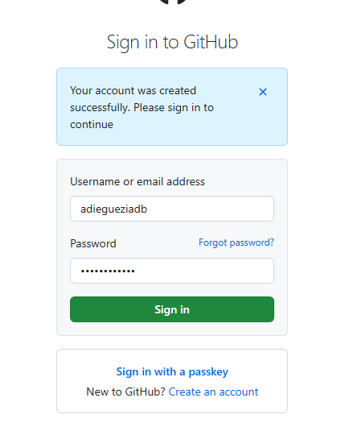

Al ingresar por primera vez en la pantalla de bienvenida, pulsamos en ‘Skip personalization’

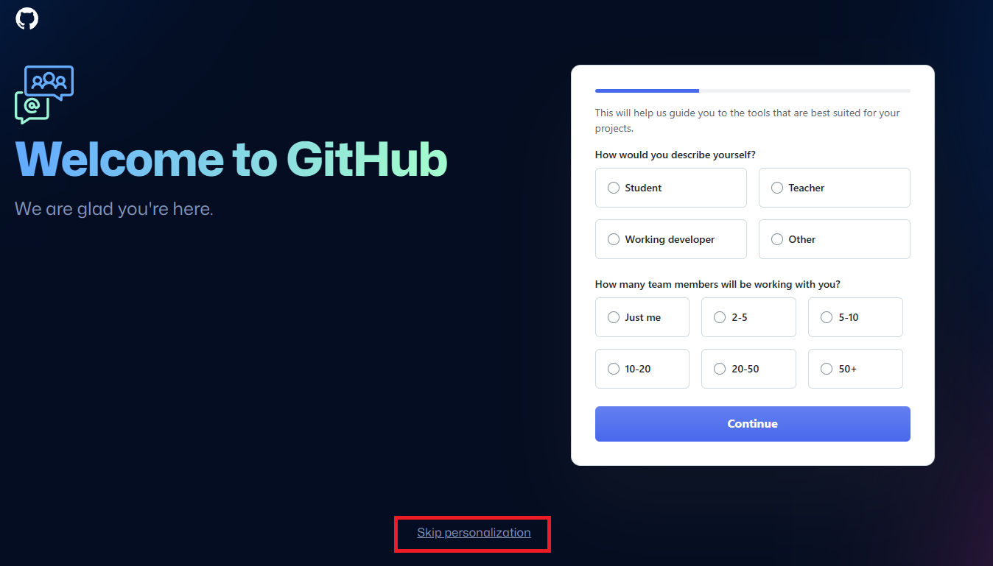

Y ya estamos en nuestra ‘Home’ principal:  
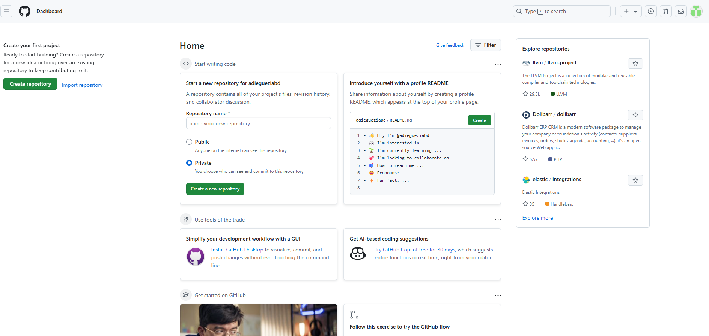

# Crea tu primer repositorio

Creamos nuestro repositorio, en este caso le he llamado ’PIA’ y es público. Pulsamos en ‘Create a new repository’.

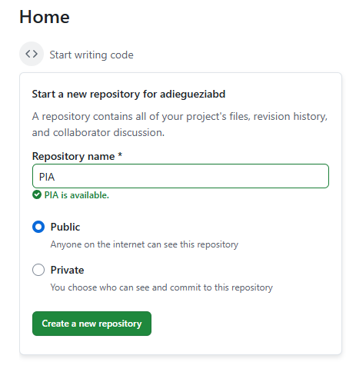

Para agregar un README desde la propia web, le damos a README:

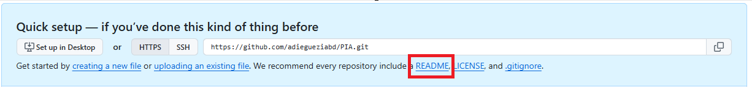

Ahora añadimos nuestro markdown explicando la tarea.

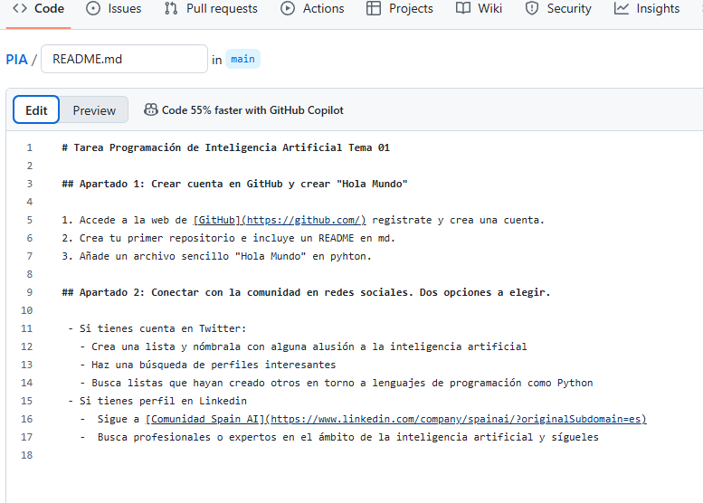

Hacemos commit:

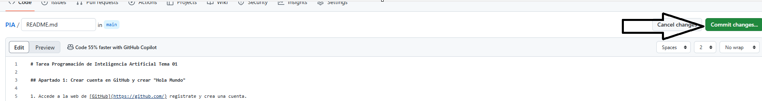

Redactamos una descripción y pulsamos ‘Commit changes’:

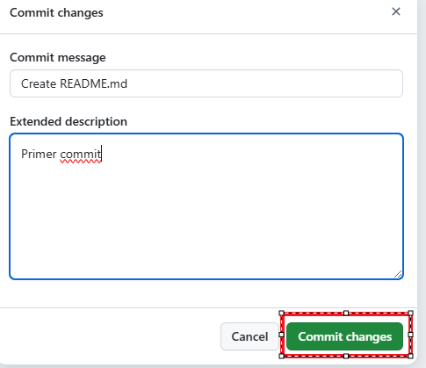

Ya tenemos el archivo README añadido.

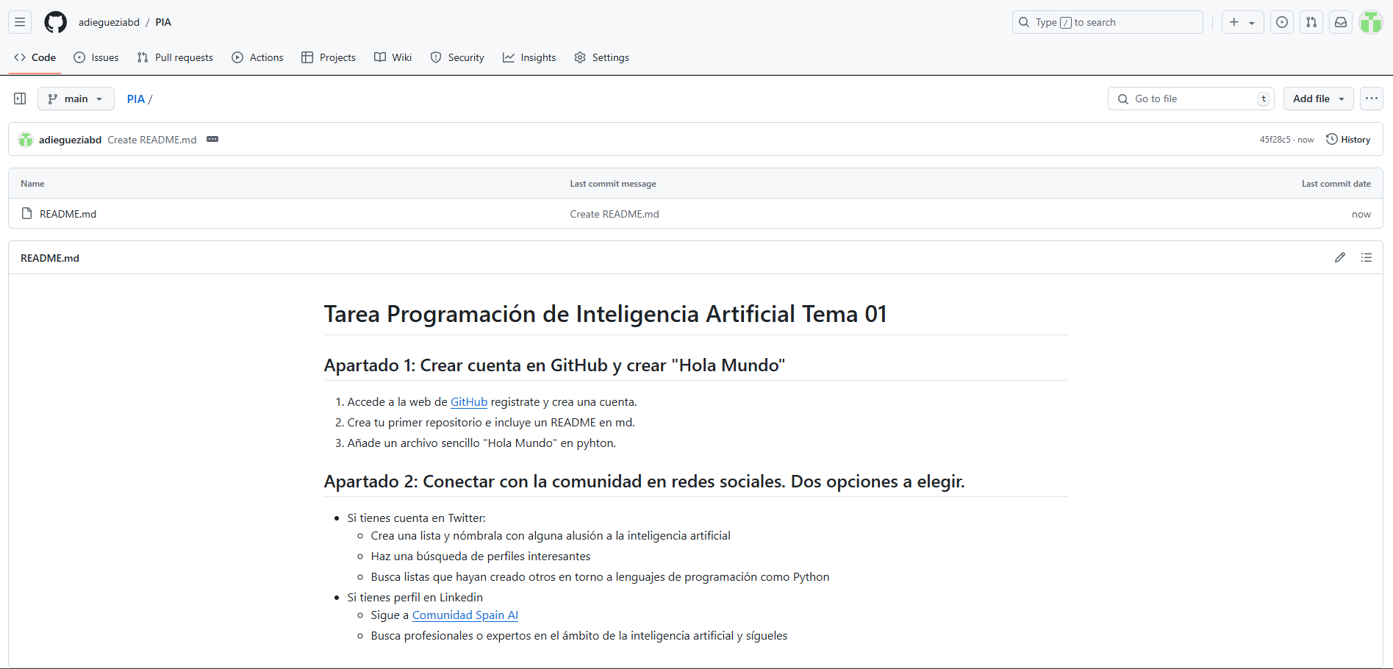

# Creando un archivo ‘Hola Mundo’ en Pyhton desde la web

Añadimos un nuevo archivo y lo creamos.

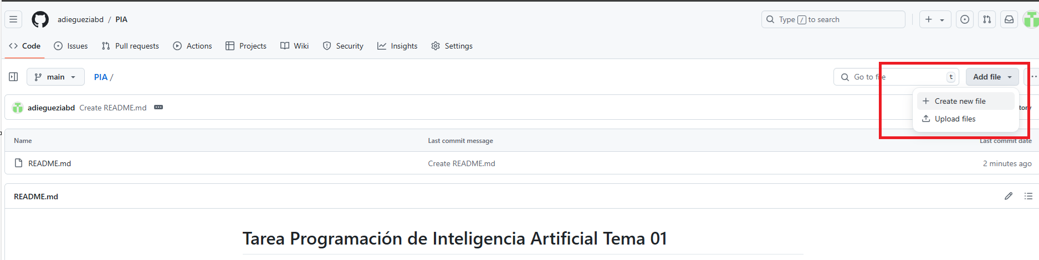

Nombramos el archivo, añadimos el código y hacemos commit:

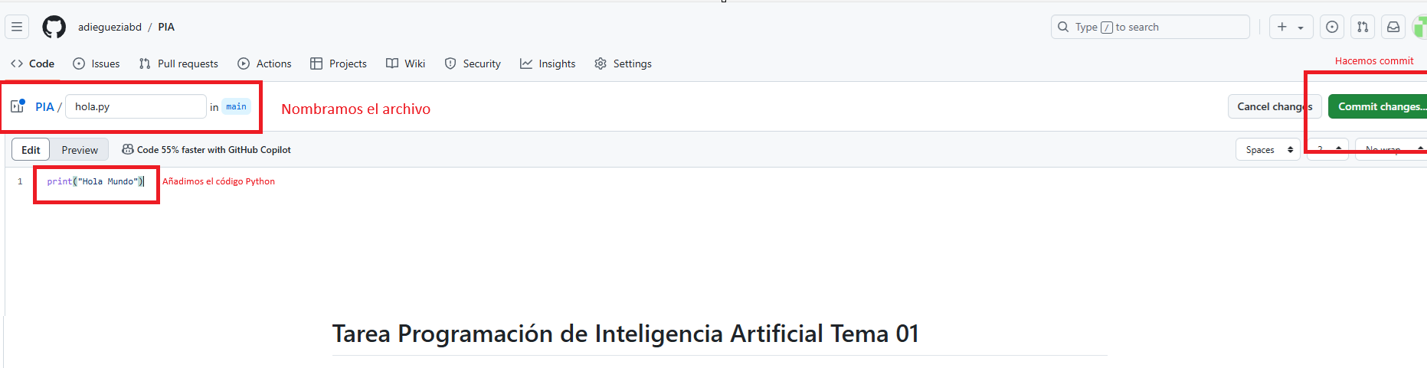

Ya tenemos nuestro archivo subido.

**Apartado 2: Conectar con la comunidad en redes sociales. Dos opciones a elegir.**

# Cuenta de Twitter (X)

Tengo una cuenta de X que hace mucho que no uso, usaré esa que es más formal. <https://x.com/AlbertoDiWeb>

## Crea una lista y nómbrala con alguna alusión a la IA

Creamos la lista: Accedemos a más opciones y Listas:  
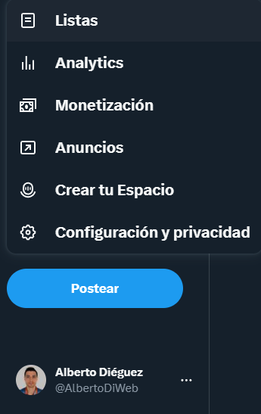

Pulsamos en lista nueva:  


Creamos la lista, en este caso le llamaré IA y será privada.  
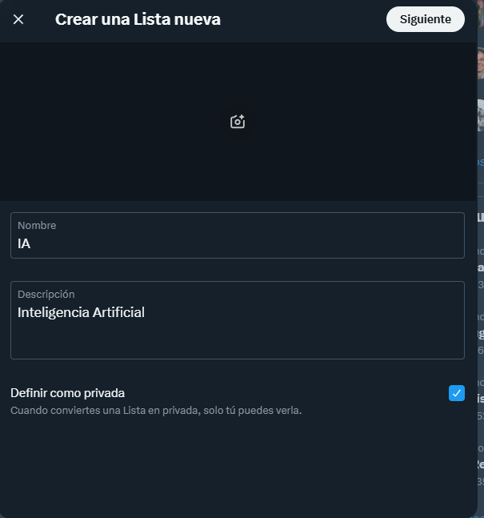

Primero haré una búsqueda general sobre ‘Inteligencia Artificial’:

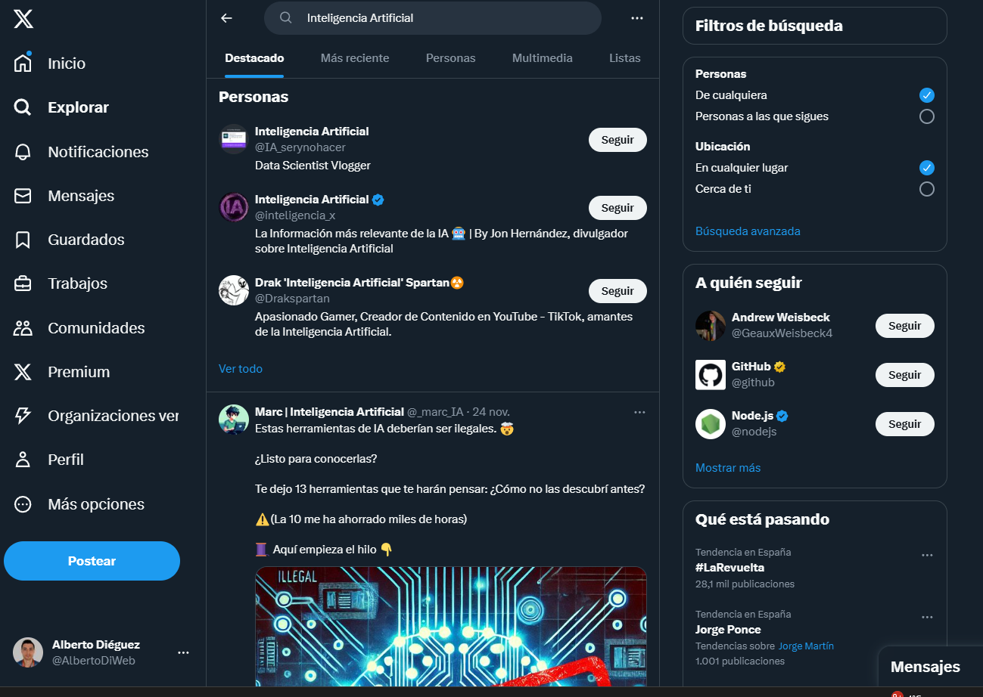

Entramos en cualquier cuenta que nos interese, por ejemplo, esta:  


Pulsamos sobre los tres puntos y agregamos a la lista que queramos, en este caso ‘IA’.



Elegimos la lista y guardamos:  


Después de una búsqueda y añadir miembros a la lista, este es el resultado.  


## Busca listas que hayan creado en torno a lenguajes como Python, R o C++ y sigue alguna de ellas.

Realizamos una búsqueda de listas de Python, R y C++. Y seguimos alguna de ellas:

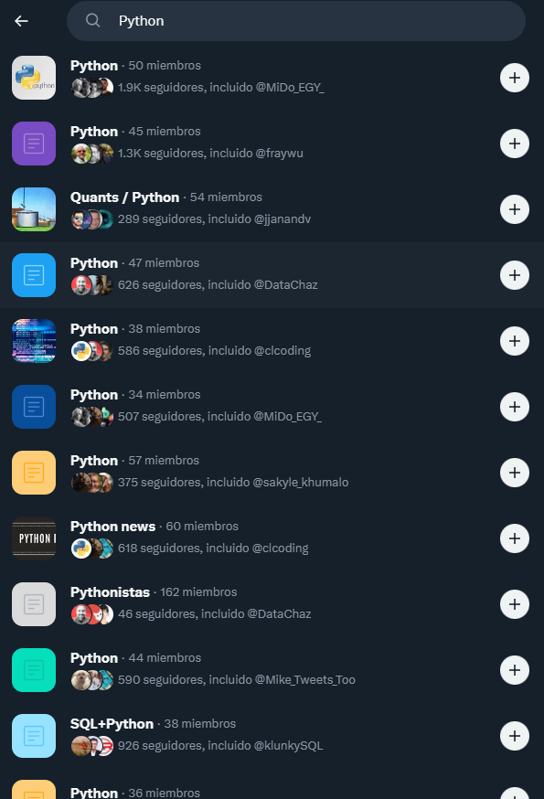

Después de una búsqueda ya he seguido a listas de Python, R y C++:  
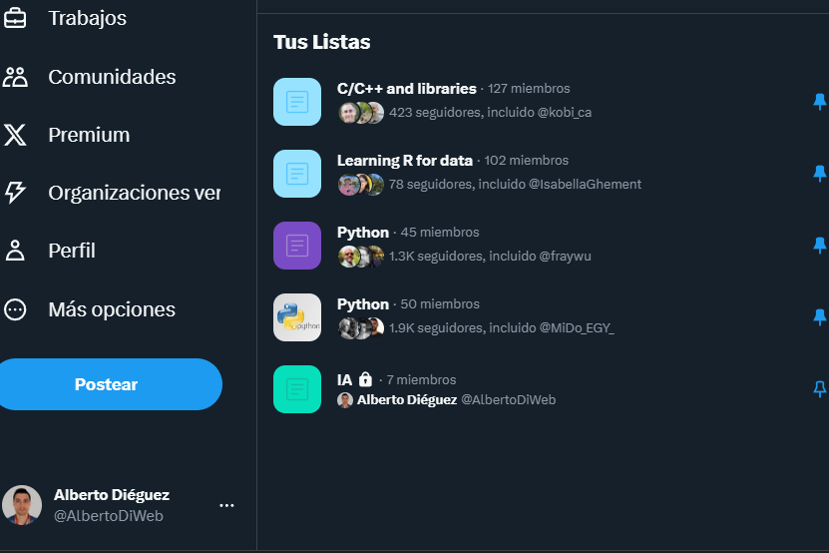

# Perfil en Linkedin

Esta es mi cuenta de Linkedin: [https://www.linkedin.com/in/alberto-diéguez/](https://www.linkedin.com/in/alberto-di%C3%A9guez/)

* Sigue a [Comunidad Spain AI](https://www.linkedin.com/company/spainai/?originalSubdomain=es)  
  Accedo a su perfil y le doy a seguir:



* Busca profesionales en el ámbito de la IA y sígueles.

Hago una búsqueda de ‘Inteligencia Artificial’ y sigo alguno de ellos. También desde el propio perfil de <https://www.linkedin.com/company/spainai/people/> puedo ver a gente y sigo alguna de ellas.  
 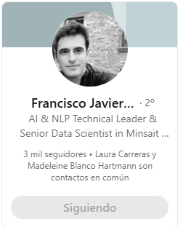

No sigo a más para no tener demasiadas notificaciones.

NOTA:

Enlaces para todo lo necesario de la tarea:

* GitHub: <https://github.com/adiegueziabd/PIA>
* X: <https://x.com/AlbertoDiWeb>
* Listas de X: <https://x.com/AlbertoDiWeb/lists>
* Linkedin: [https://www.linkedin.com/in/alberto-dieguez](https://www.linkedin.com/in/alberto-di%C3%A9guez/)